CodeBlocks的安装和使用

1. 下载
2. 进入网页：<http://www.codeblocks.org/>
3. 进入Downloads页面：

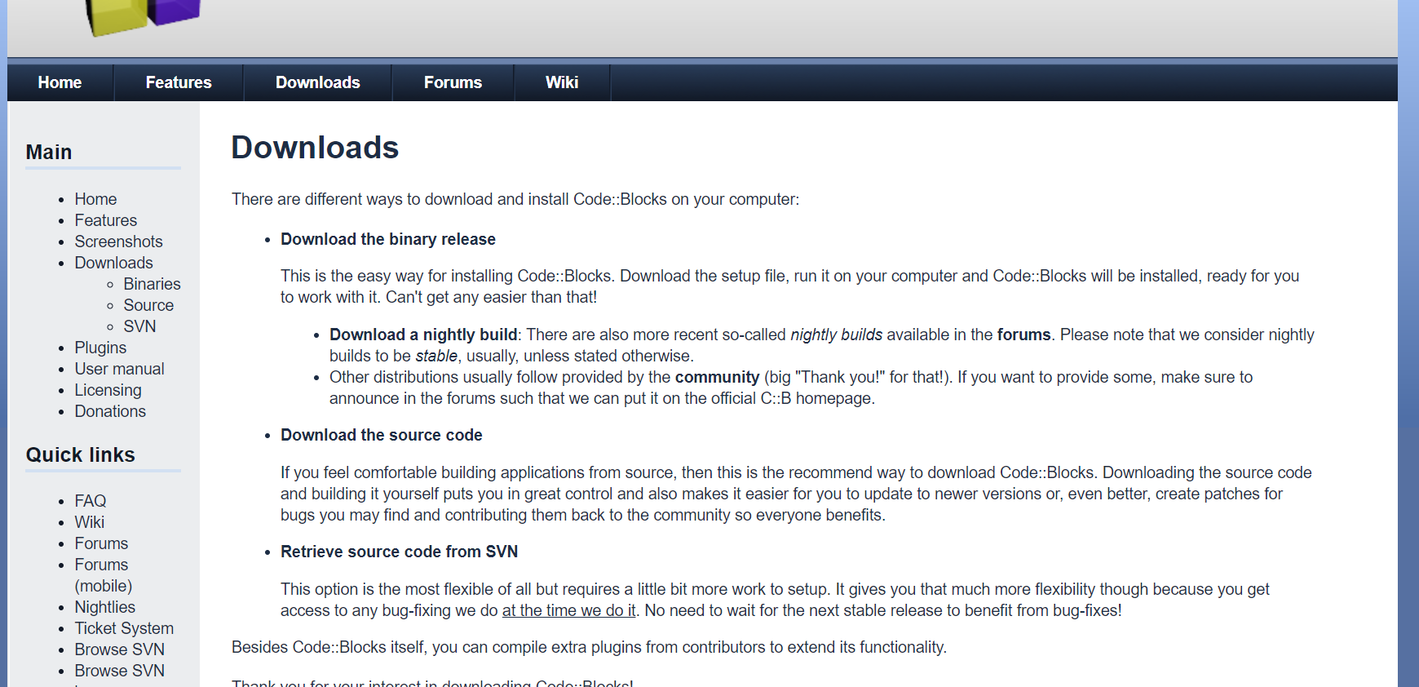

1. 点击上图：Download the binary release
2. 选择合适的版本点击下载，优先选择以exe为结尾的文件：

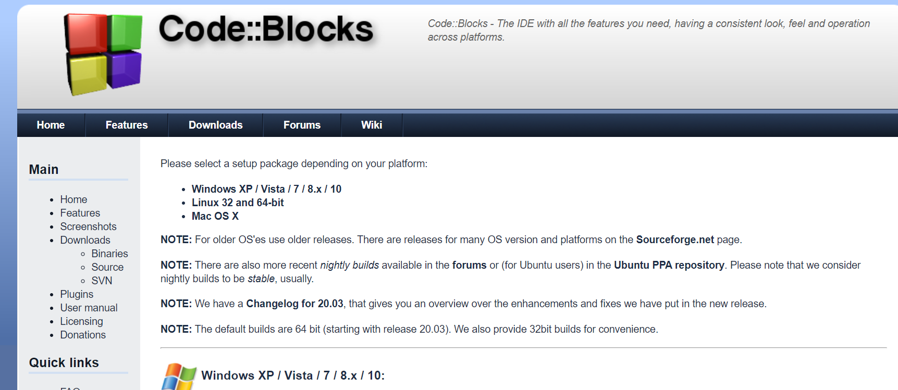

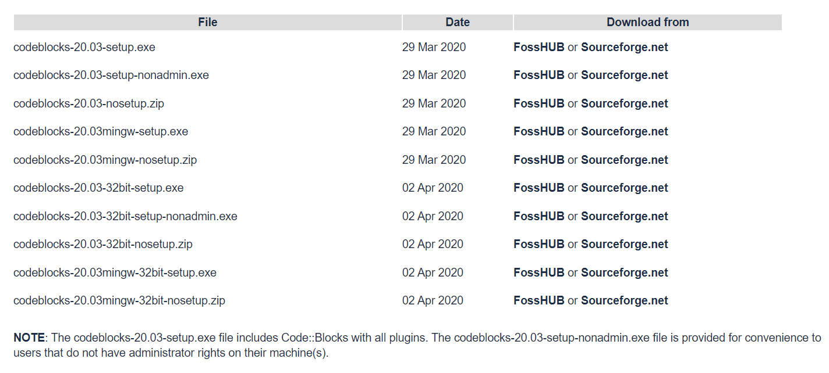

1. 在合适的位置下载保存文件即可，记住选择带编译器的版本（including compiler）。
2. 安装
3. 下载后打开exe文件进行安装：

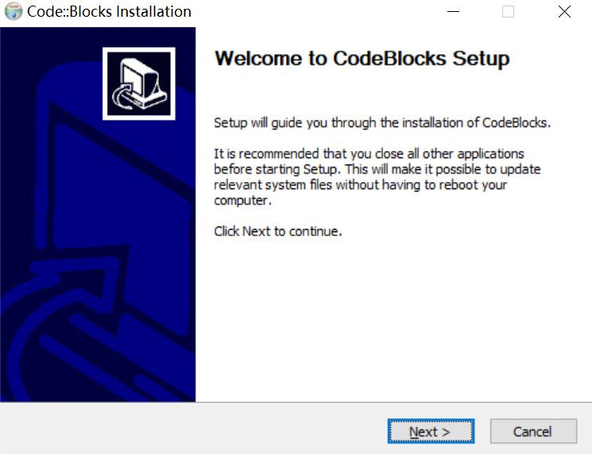

1. 一直点击next或者agree，下图默认全选：

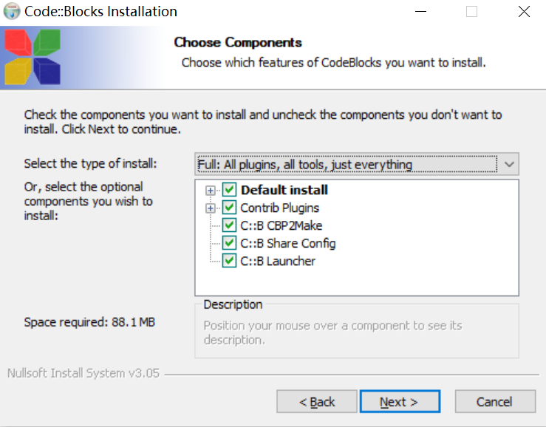

1. 选择合适的安装位置：

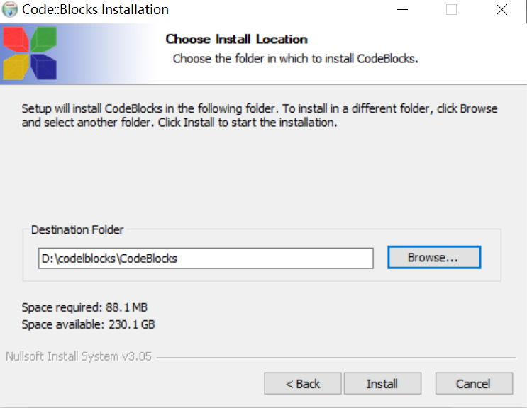

1. 等待安装完毕即可，点击finish关闭安装界面。
2. 使用
3. 安装完成后打开CodeBlocks。
4. 新建文件，点击保存，命名成test.cpp:

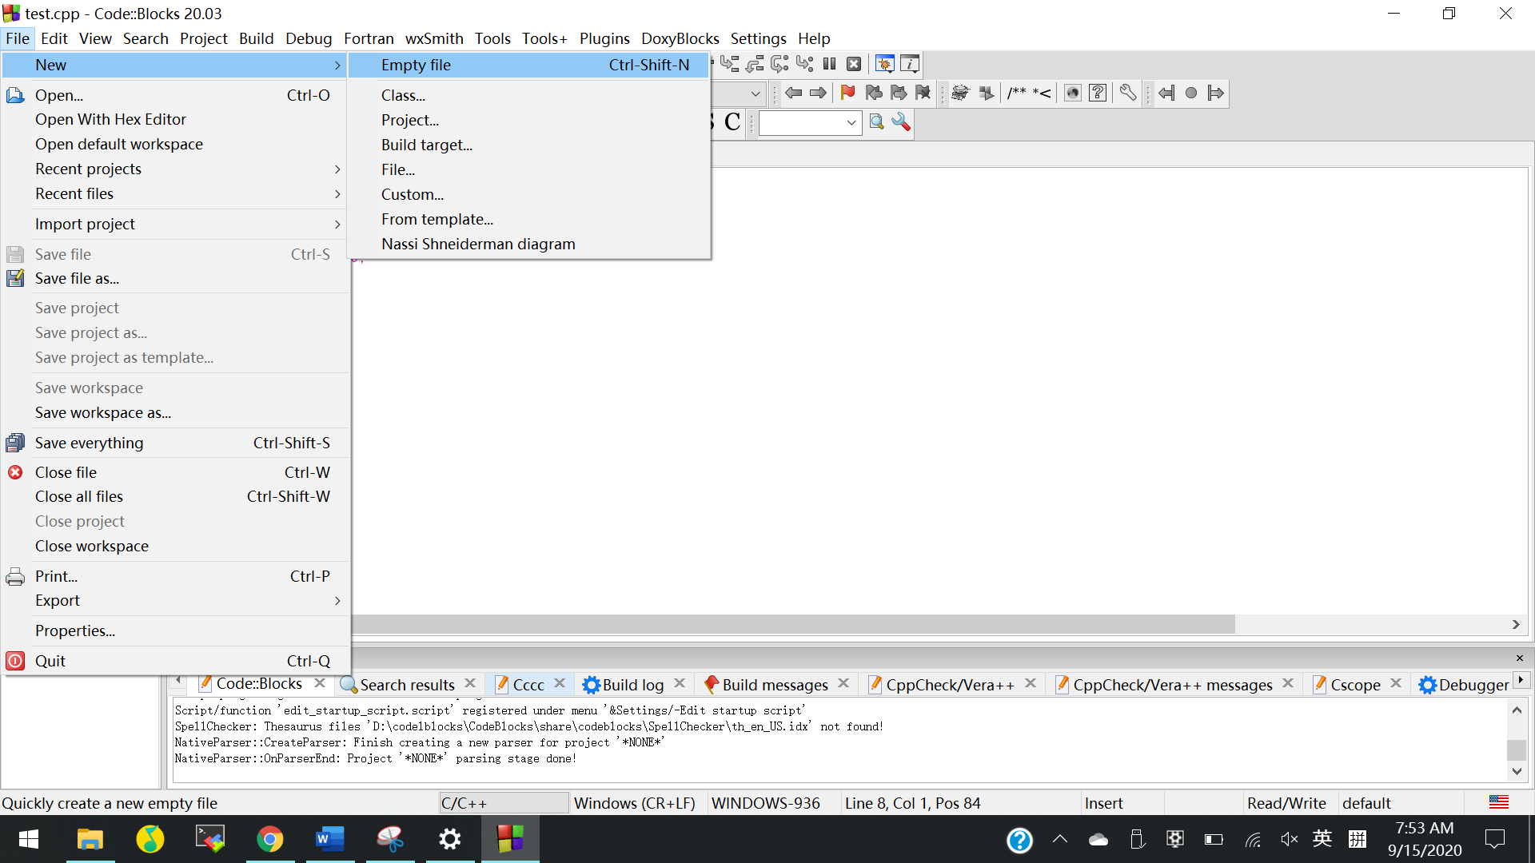

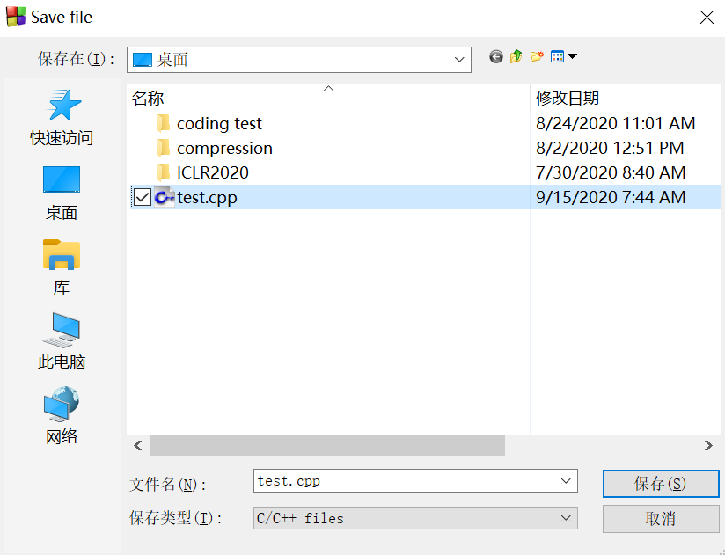

1. 在该文件下输入以下代码：

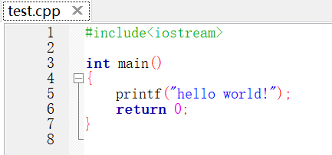

1. 点击上边工具栏内的编译并运行：

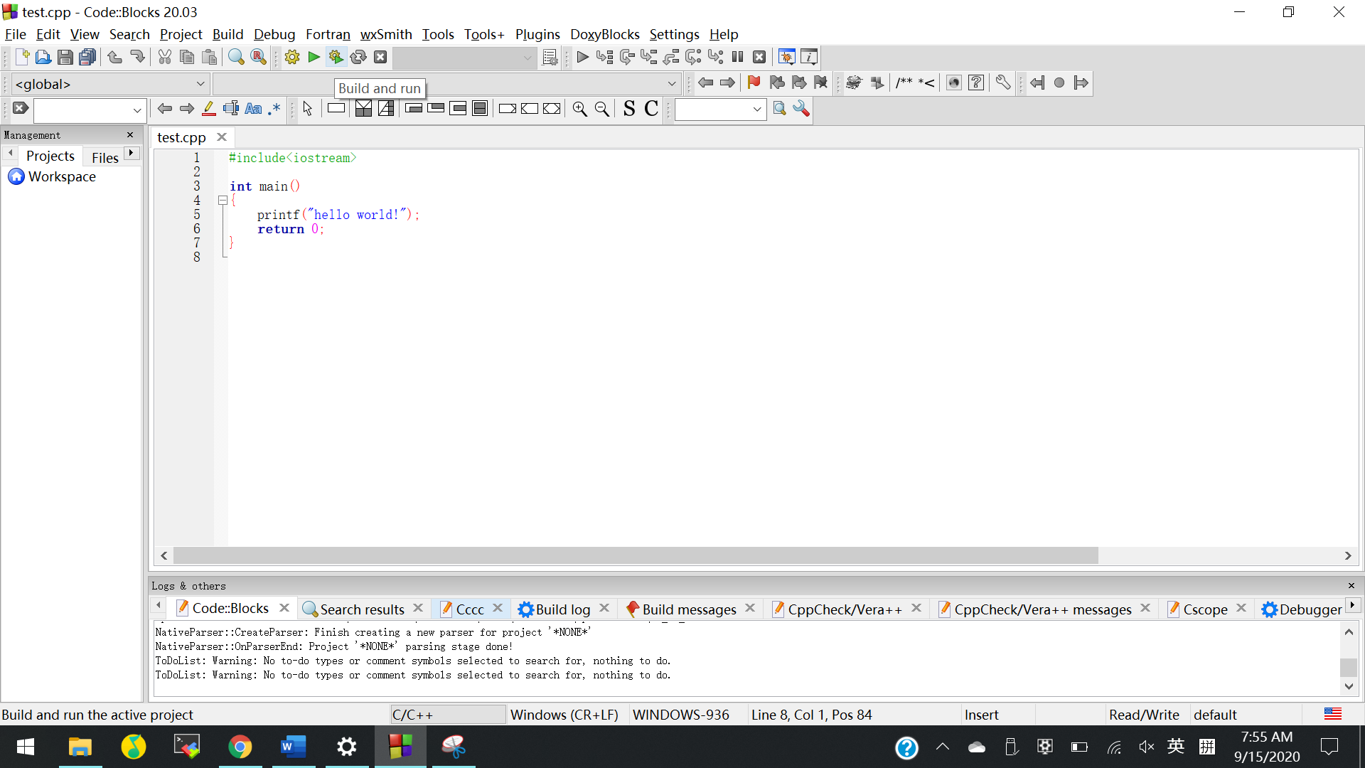

1. 弹出以下界面，你的第一个C++程序已经完成！恭喜你！

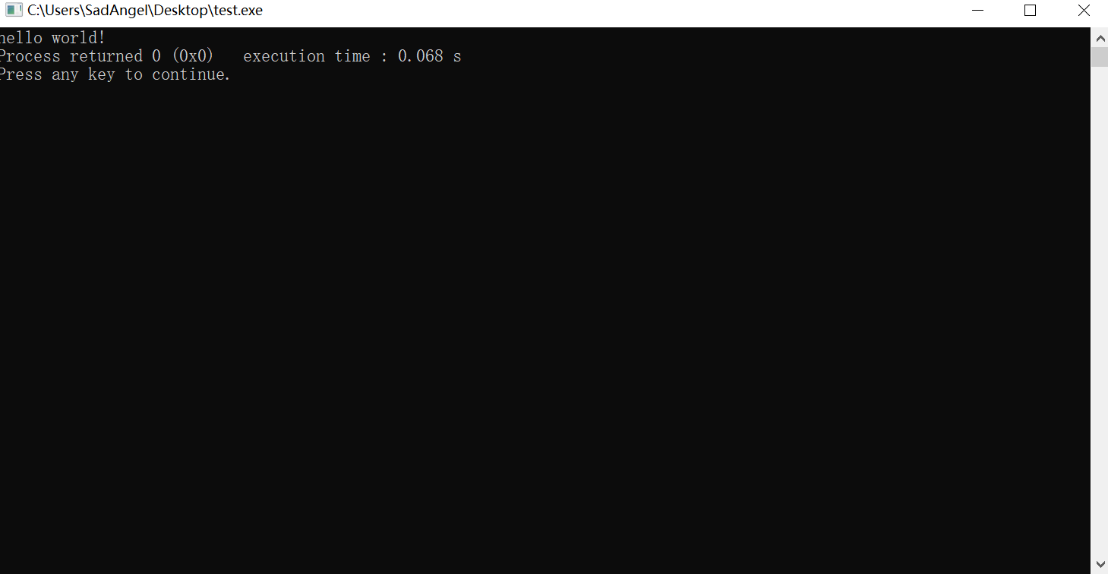

1. 其他问题：
2. 如果出现没找到编译器的提示：

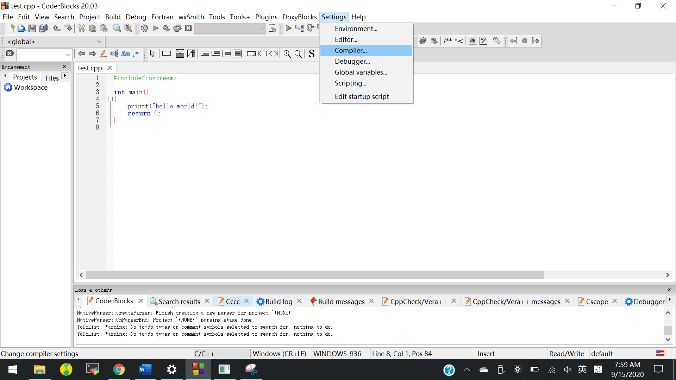

点击设置的编译器选项：

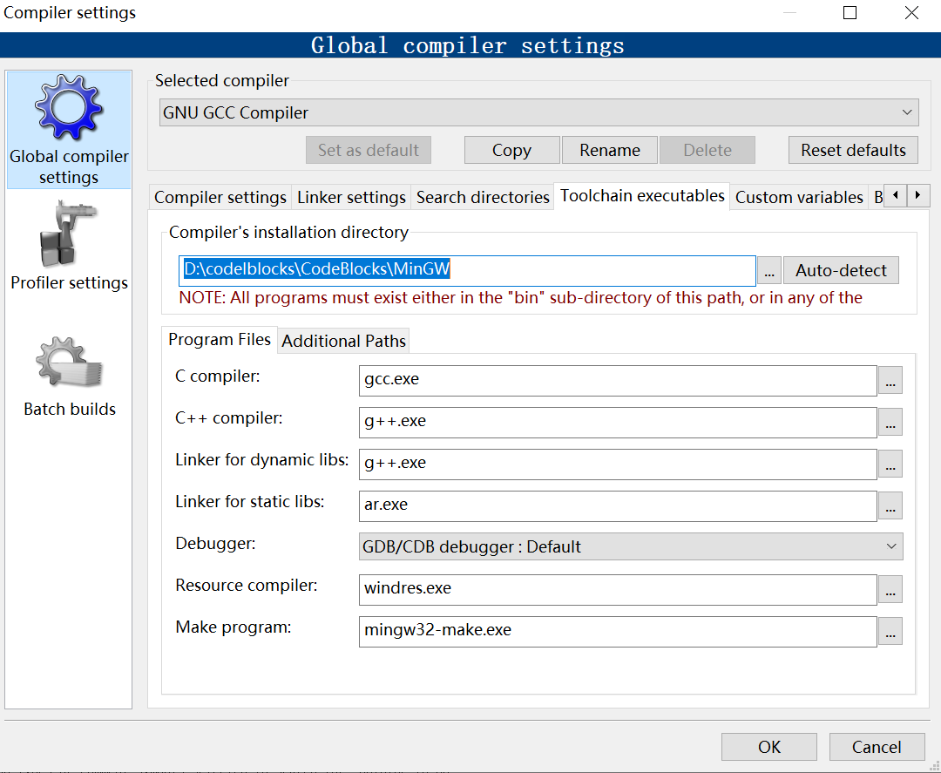

打开后，选择第四个选项栏，然后点击auto-detect，之后确认即可，按照上面的编译运行步骤运行程序。